**Отчёт**

1. **G** = ({0,1,2,3,4,5,6,7,8}, {S,F},P,S)

Правило P:

S->F

F->0|1|2|3|4|5|6|7||F

1) S F FF FFF 2FF 20F 203

2)

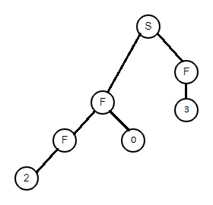

3) Данная грамматика является типа 2 (также известные как контекстно-свободные грамматики): В этом типе грамматик каждое правило имеет вид A -> α, где A - нетерминал, α - цепочка символов (терминалов и нетерминалов). Регулярные грамматики типа 2 описывают контекстно-свободные языки. Это видно из правила грамматика языка